Государственное бюджетное дошкольное образовательное учреждение
детский сад № 3 Красносельского района Санкт–Петербурга

Источник здоровья


Воспитатель: Левченко Л.Н.

2015 год

Дорогой друг!
Ты получил от Природы чудесный подарок – жизнь. Жизнь – это солнечное утро, интересные события, общение с друзьями, ласковые руки мамы.
Жизнь – это самое ценное, что есть у человека.
Человек радуется жизни, когда он здоров. 

Соблюдай режим дня.
Твой день наполнен различными интересными занятиями. Нужно многое сделать: умыться, одеться, сделать зарядку, не опоздать в детский сад, поиграть с друзьями. Чтобы всё успеть, нужно соблюдать режим дня.
Тот, в одно и то же время ложится спать, кушает, трудится и отдыхает, - всегда бодр и весел.
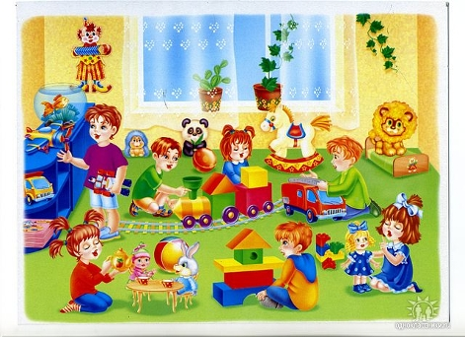
Как важно нам с детства режим соблюдать:
Умыться, одеться и сделать зарядку.
С режимом дружить, значит всё успевать!
Всегда и во всём приучаться к порядку.
Вопросы:
1. Почему надо соблюдать режим дня?
2. Подумай, как изменится жизнь, если ты не будешь соблюдать режим дня?
Больше двигайся.
В мире всё находится в движении. Плывут облака, кружатся снежинки, летают птицы, ползают жучки, плавают рыбы, бегают и прыгают животные.
Человек тоже не может без движения. Он ходит, бегает, стоит, прыгает, сидит. Если он мало двигается, то становится вялым, слабыми и начинает болеть. Во время утренней гимнастики, игр, занятий спортом у тебя укрепляются мышцы, ты быстрее растёшь, становишься сильным.
Быть в движении – всегда весело и интересно.
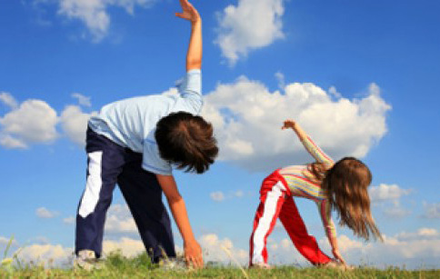
Больше двигаться стремись,
С физкультурой подружись
Бегай, прыгай, развивайся.
Быть здоровым постарайся
Вопросы:
1. Расскажи, что может случиться с человеком, если он будет всё время сидеть и лежать?
2. Покажи своим родным упражнения, которые ты выполняешь в детском саду.

Формируй правильную осанку.
Самочувствие и работа всего организма зависят от правильной осанки. Если человек с раннего возраста занимается спортом, выполняет утреннюю гимнастику, закаляется соблюдает режим дня – он здоров, красив, и чувствует себя уверенно.
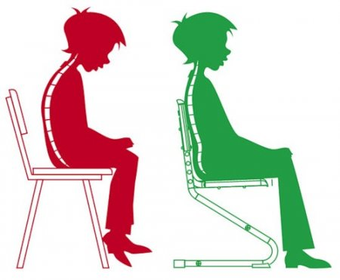

Твоя осанка всем видна.
Так пусть же будет правильной она!
Спинку нужно ровненько держать.
Весёлым и стройным по улице шагать.
Вопрос:
1. Расскажи, что должен делать человек, чтобы быть стройным?
2. Покажи родителям, какие упражнения нужно выполнять, чтобы осанка была красивой.
Закаляйся.
Всё живое на земле не может жить без воды, света и воздуха. И человеку для жизни нужны свежий воздух, ласковые лучики солнца, чистая прохладная вода.
Тот, кто мало гуляет на свежем воздухе, неправильно одевается, не дружит с водой – слабый, плохо растёт, часто болеет. Постарайся, чтобы солнце, воздух и вода стали твоими настоящими друзьями.
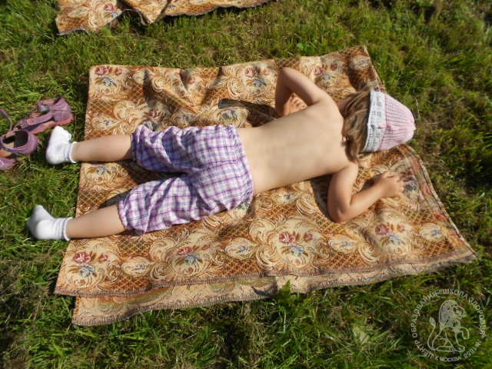
Одевайся по погоде
Свежим воздухом дыши,
Закаляйся на природе:
Крепким стать, мой друг спеши.
Вопросы:
1. Расскажи, как изменится твоё здоровье, если ты не будешь закаляться?
2. Какие чувства, ты испытываешь при общении с природой?
Правильно питайся.
Для роста и развития нам необходима различная пища, но она может быть полезная или мало полезная.
Нравится ли тебе кушать овощи, фрукты, кашу, суп, молочные продукты? Всё это вкусная и полезная пища, а в ней много витаминов.
Но ты любишь ещё и конфеты, печенье, шоколад, сладкие напитки. Это продукты желательно употреблять очень редко, они приносит мало пользы тебе и твоему организму. Даже полезная пища может навредить здоровью, если её есть слишком много.
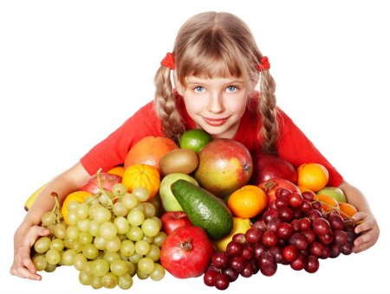
Будешь правильно питаться,
Будешь весел и здоров.
И сумеешь всем на радость,
Обойтись без докторов.
Вопросы:
1. Чем нужно питаться, чтобы быть здоровым?
2. Расскажи о полезных и вредных продуктах.
Дружи с водой.
Чистоту любят все: птицы чистят свои пёрышки клювом, собака и кошка умываются язычком. Людям для купания нужна вода. Моются они не для того, чтобы почувствовать свежесть и бодрость от холодной воды, чтобы быть чистым и хорошо выглядеть, приятно пахнуть и быть здоровыми.
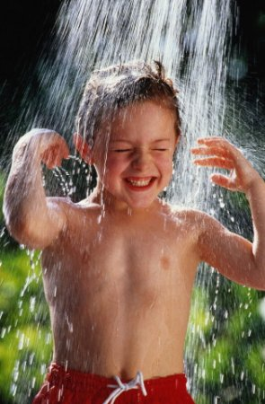
С малых лет с водой дружи:
Умывайся, и купайся,
В чистоте всегда живи!
Вопрос:
1. Подумай, как ты понимаешь пословицу: «Без воды, нет жизни на земле»?
2. Почему грязные руки могут привести к различным заболеваниям?
3. Расскажи, как умываются звери и птицы?
Отдыхай на природе.
Люди не только работают, но и отдыхают. Когда человек отдыхает, у него восстанавливаются силы. Во время отдыха взрослые и дети занимаются своими любимыми делами: кто – то читает, кто – то играет в футбол, кто – то бегает. Особенно полезен отдых в природе. Во время отдыха человек не только восстанавливает силы, но и получает новые знания, впечатления, хорошее настроение и большой заряд бодрости.
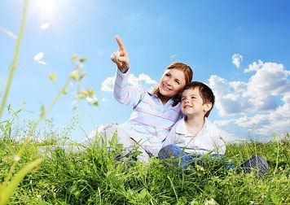

Чаще старайтесь бывать на природе,
Но отдыхая, цените красу.
И при любой расчудесной погоде,
Не оставляйте соринок в лесу.
Вопросы:
1.Расскажи, как отдыхаешь ты, со своими родителями.
2.Какие правила поведения нужно выполнять в лесу?
Выполняй правила этикета.
Каждый день мы встречаемся с разными людьми. С одними мы общаемся охотно, а с другими не очень. Нравится ли тебе когда человек, с которым ты разговариваешь, непричёсан, одет не неопрятно, во время разговора размахивает руками или кричит? Конечно, нет! Для того чтобы тебя принимали, дружили и общались с тобой, соблюдай правила этикета.
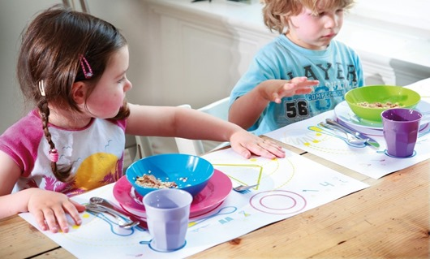
Ты в общении приятен:
Вежлив, точен, аккуратен.
Эти нормы поведения
Для приятного общения.
Вопросы:
1. Расскажи, как выполнение правил этикета влияет на отношения между людьми.
2.Как внешний вид влияет на отношение к тебе людей, которые находятся рядом с тобой.
Береги глаза.
При помощи глаз мы видим яркое солнышко, зелёную травку, маму, книгу, любимые игрушки. Если их закроешь, сможешь ли ты это всё увидеть? Очень легко поранить глаза и испортить зрение. Брови, ресницы, веки оберегают глаза от пыли, ветра и пота.


Глаза нужно с детства,
Беречь и любить,
Со зреньем хорошим
Прекраснее жить!

Вопрос:
1. Как тебе помогают глаза в жизни и почему их надо беречь?
2.Что же для глаз полезно, а что вредно?

Береги зубы.
Здоровые зубы – это хорошее здоровье и красивая улыбка. Большая часть продуктов, которые мы едим – твёрдые, их нужно жевать. Зубы нужны нам для того, чтобы пережёвывать пищу. Нравится ли тебе кушать сочное яблоко и сладкую морковку? Чтобы иметь здоровые зубы и красивую улыбку – нужно чистить зубы 2 раза в день, полоскать рот после еды, не есть много сладостей и 2 раза в год посещать зубного врача.
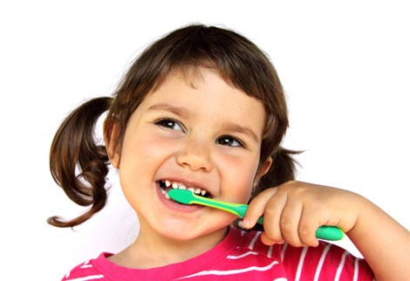

Чистим зубы мы с охотой
По утрам и вечерам,
И занятие такое
Сохраняет зубы нам!
Вопросы:
1. Почему надо беречь зубы?
2. Расскажи, как ты заботишься о своих зубах?
Умей оказать первую помощь.
Все дети любят бегать, прыгать, скакать и лазить. И часто забывают о возможной опасности. Не нужно отказываться от подвижных игр и развлечений из – за того, что можно упасть, поцарапаться или разбить коленку. Постарайся быть внимательным, чтобы неприятные случаи происходили с тобой как можно реже. А если даже случилось такое, окажи первую помощь не только себе, но и другие.
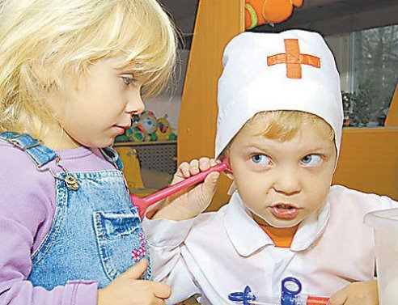
Если друг поранил руку,
Помощь быстро окажи,
Обработай йодом рану,
А потом перевяжи.
Вопросы:
1.Подумай, что может случиться с человеком, если ему вовремя не оказать помощь.
2. Какие правила безопасного поведения на улице ты знаешь.
Соблюдать правила поведения
на улице.
Ты живёшь в большом городе с высокими домами, широкими улицами, голубой рекой, тенистыми парками. В городе много неожиданностей : быстро движутся машины, бегают бездомные животные, встречаются незнакомые люди. Если ты будешь внимательным и осмотрительным, то сможешь избежать несчастных случаев.
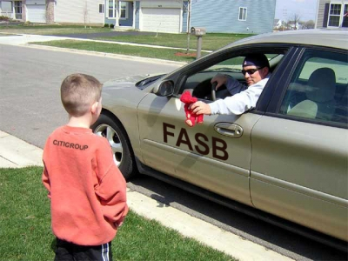
На зелёный свет
Через улицу иди.
Если свет красный, - подожди
На дороге будь внимательным,
Не бегай, не играй.
Правила движения соблюдай!
Вопросы:
1.Зачем нужен светофор и дорожные знаки на улице?
2. Почему нельзя трогать бездомных животных?
3. Как нужно вести себя с незнакомыми людьми?
Радуйся жизни.
В жизни человек постоянно испытывает чувства – радость, обиду, печаль, любовь. В чувствах выражается его отношение к окружающему миру, событиям, к людям. Чувства знакомы не только людям, но и животным. Посмотри как виляет хвостиком щенок, когда увидел свою добрую и заботливую хозяйку. Когда человек радуется, то хорошо становится всем, кто находится рядом. Если у тебя плохое настроение, расскажи кому – ни будь об этом, и тебе обязательно помогут снова улыбнуться. Самая большая радость в жизни – общение.

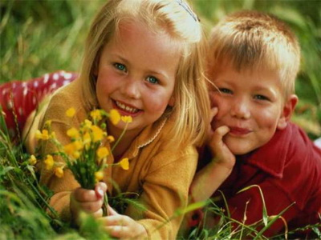
Радуйся жизни вместе с друзьями
Много от радости пользы для всех.
Радуйся дню, когда занят делами,
И обязательно будет успех.
Вопрос:
1. Как можно улучшить своё настроение?
2. Придумай слова противоположные по смыслу: бодрый, радостный.

